**《第七章 I/O系统》线上学习导学文档**

1. **学习内容**

1）I/O系统硬件

2）中断技术

3）I/O控制方式

1. **知识脉络**

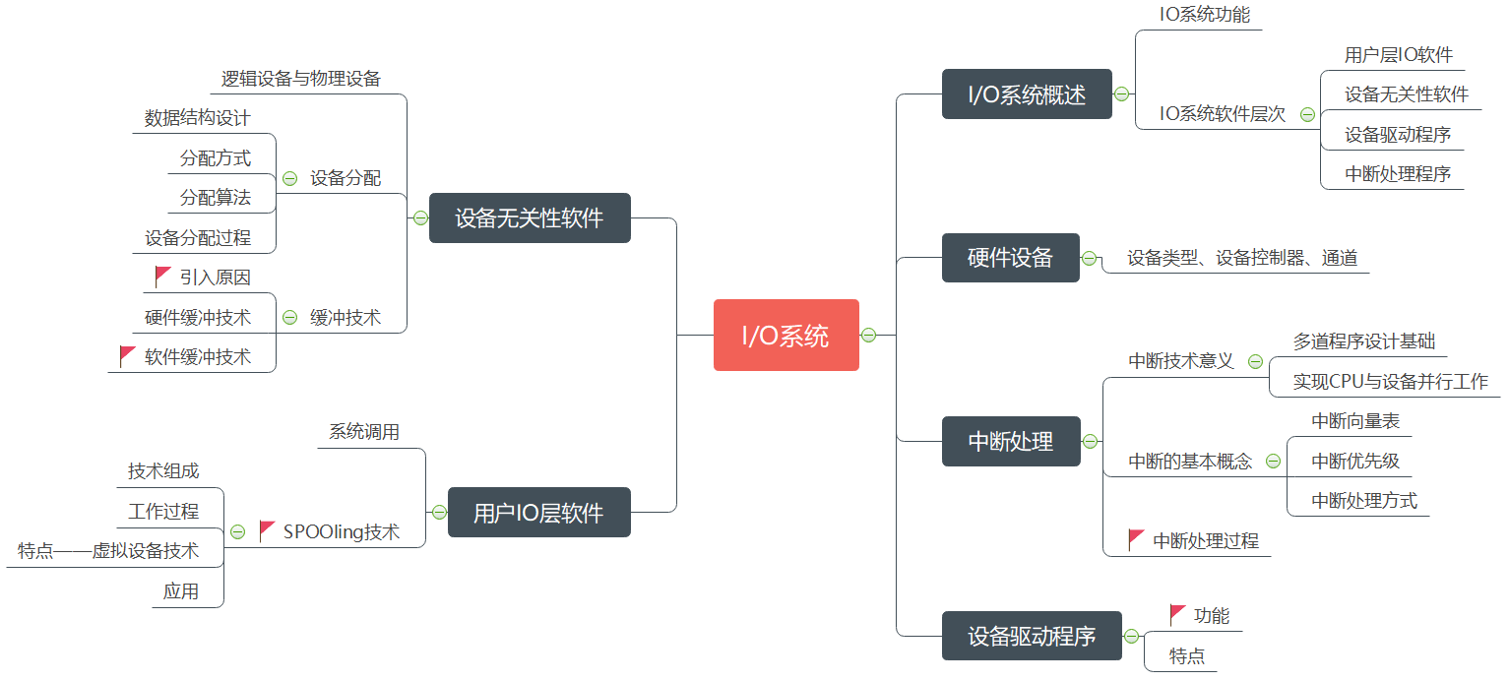

1. **教学目标**

1）了解I/O系统硬件

2）理解中断技术的原理及过程

3）理解I/O控制的各种方式及其优缺点

1. **学习资源**

1）、慕课7-1设备管理概述的PPT和视频

2）、<https://www.bilibili.com/video/BV1YE411D7nH?p=65>及<https://www.bilibili.com/video/BV1YE411D7nH?p=66>

3）、慕课7-2 I/O控制方式的ppt和视频

4）、慕课7-3、7-4中断与中断处理和7-5多中断的响应与处理的ppt和视频

5）、<https://www.bilibili.com/video/BV1YE411D7nH?p=64>

1. **学习建议**

|  |  |  |  |  |  |  |
| --- | --- | --- | --- | --- | --- | --- |
| 知识点 | | 要求 | | | | 思考问题 ★代表难度级别 |
| 一级 | 二级 | 了解 | 理解 | 掌握 | 运用 |
| I/O系统 | I/O系统结构 |  | √ |  |  | I/O系统有哪些结构？★ |
| I/O设备类型 |  | √ | √ |  | 1、常用I/O设备的类型？★ |
| I/O系统功能 |  |  | √ |  | I/O系统的主要功能有哪些？★ |
| I/O系统软件层次 |  | √ | √ |  | 1、I/O系统软件有哪些层？各层的功能有什么？★  2、用户程序I/O处理的过程？★★ |
| I/O控制方式 | 查询方式  中断方式  DMA方式  通道方式 |  | √ |  |  | 1. 各种方式的工作过程是什么？★ 2. 如何提高CPU与外设并行能力？★ 3. 各种I/O方式的优缺点是什么？★ |
| 中断技术 |  | √ |  |  | 1. 中断的过程？★ 2. 中断优先级的概念及响应？★ 3. 中断与陷入的区别？★ |
| 通道及通道程序 | √ | √ |  |  | 1. 通道有哪些类型？★ 2. 通道的瓶颈问题是什么？如何解决？★★ |

1. **任务点**

1) 带着思考问题完成视频学习，并完成问题的回答，线上课堂将会进行讨论；

2) 完成大学慕课平台的配套测试题

3) 完成其他资料学习（选做）